**Федеральное государственное бюджетное учреждение науки**

**Научная станция Российской академии наук в г. Бишкеке**

**(НС РАН, № 134 по Перечню Минобрнауки России)**

**Важнейшие результаты, полученные в 2021 г.**

Результат №1

**Выявлена структура «пальмового дерева», отражающая геоэлектрические неоднородности строения разломных зон в разрезе земной коры Сонкульской впадины и ее горного обрамления (Центральный Тянь-Шань).**

Определено геоэлектрическое строение зоны Сонкульской впадины и ее горного обрамления по результатам интерпретации магнитотеллурических данных с использованием программы двумерной инверсии Rodi-Mackie. Получены количественные оценки глубины залегания фундамента и геоэлектрические характеристики осадочных отложений. В построенном геоэлектрическом разрезе четко фиксируются разломные зоны в виде субвертикальных проводящих неоднородностей с различным наклоном их боковых границ. Согласно доминирующей на сегодняшний день концепции тектоники литосферных плит, Центральный Тянь-Шань находится в условиях общего горизонтального субмеридионального сжатия и погружение проводящих структур геоэлектрического разреза должно быть в северном направлении. Однако на построенном разрезе очевидно, что разломные структуры имеют различную вергентность и форму, схожую с транспрессивными шовными структурами «пальмового дерева».

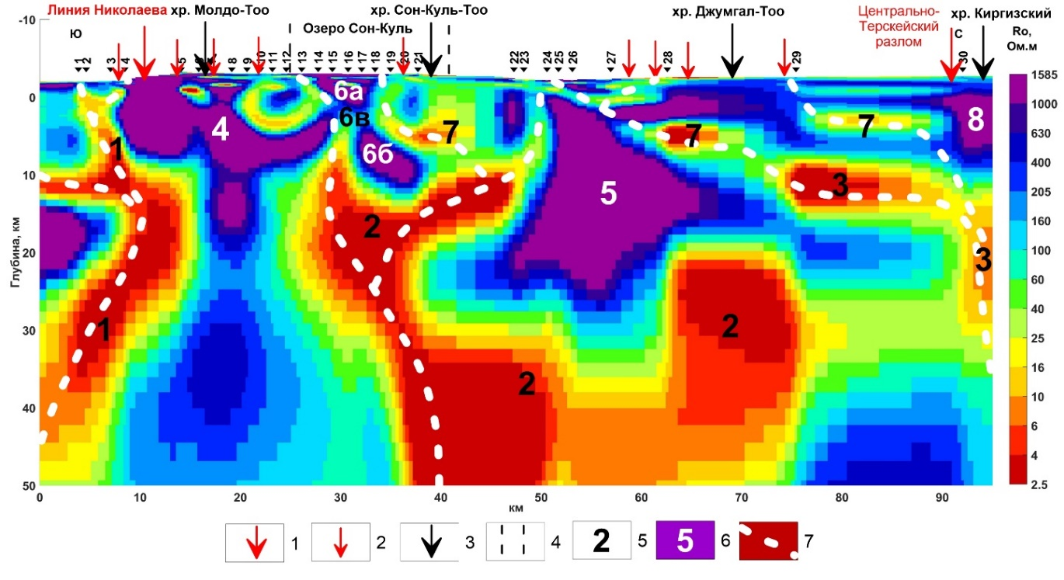

Рисунок. Глубинная геоэлектрическая модель вдоль магнитотеллурического профиля «Сон-Куль». 1 – крупнейшие разломные структуры; 2 – разломы; 3 – хребты; 4 – границы оз.Сон-Куль; 5 – номера проводящих структур; 6 – номера высокоомных структур; 7 – зоны локализации тектонических деформаций, характеризующих стиль транспрессивных структур «пальмового дерева».

***Результат получен в рамках Государственного задания НС РАН*** – тема «Изучение глубинного строения Тянь-Шаня и окружающих областей по комплексу геофизических методов для выяснения взаимосвязи переноса вещества-энергии в земной коре и верхней мантии с пространственно-временным распределением сейсмичности» (номер темы в Плане НИР НС РАН № 0155-2019-0001, регистрационный номер темы в системе ЕГИСУ НИОКТР АААА-А19-119020190063-2)

***Авторы:*** Рыбин А. К., Баталева Е.А., Матюков В.Е., Непеина К.С.

***Публикация:*** *Рыбин А. К., Баталева Е.А., Матюков В.Е., Морозов Ю.А., Непеина К.С.* Глубинное строение литосферы центрального Тянь-Шаня по профилю магнитотеллурического зондирования “Сон-Куль” // ДАН. 2021. Т. 496. № 2. С. 115–121. DOI: 10.31857/S268673972102016

Результат №2

**Для территории Тянь-Шаня дана оценка общих согласованных направлений главных осей горизонтальной деформации и их отличий по районам на основе методов GPS и сейсмотектонических деформаций (СТД) до глубины 25 км за 1997-2019 гг.**

По сетке интерполяции 0.2°≈18.5км (39-44° с.ш., 70-79° в.д.) выделено 5 районов с представительностью 11-80 сравнительных пар данных по GPS и СТД методам на район. Большая доля деформации для обоих методов представлена укорочением, которое в среднем по всем данным сравнения в приповерхностной части земной коры (GPS) имеет азимут 343.1° и на глубине 5-25 км (СТД) – 342.8°. По отдельным районам средние направления осей укорочения двух методов варьируют в диапазоне азимутов 330-358°. Максимальное расхождение средних направлений осей укорочения для GPS и СТД методов отмечается в районе Чуйской впадины и составляет 11°, в других районах отклонения осей не превышают 4°.

D:\RS_Reports\2021\2021_Важные результаты НИР\2021_Важный научн.рез.ЛGPS_рис.tif

Рисунок. СТД для глубины 5-25 км (голубые стрелки – ось укорочения, малиновые – удлинения) и скорости современной горизонтальной приповерхностной деформации земной коры по данным GPS (красные – укорочение, синие – удлинение). Прямоугольные районы (количество пар СТД и GPS данных): Ч – Чуйский, И – Иссык-кульский, Н – Нарынский, А – Алайский и Т – Таримский. Стрелки в кругах и градусы – средние направления укоренения для районов по СТД и GPS методам.

***Результат получен в рамках Государственного задания НС РАН*** – тема «Изучение современных движений земной коры Центральной Азии c использованием средств космической геодезии» (номер темы в Плане НИР НС РАН № 0155-2019-0002, регистрационный номер темы в системе ЕГИСУ НИОКТР AAAA-A19-119020190066-3)

***Авторы:*** Сычева Н.А., Кузиков С.И.

***Публикация:*** *Сычева Н.А.* Сейсмотектонические деформации земной коры Центрального и Западного Тянь-Шаня // Вулканология и сейсмология. 2021. № 6. С. 1–23. DOI: 10.31857/S0203030621060109.